Психологические особенности развития детей - жертв сексуального насилия
Задачи-вопросы:
- Каковы истоки проблемы детского насилия?
- Какое поведение ребенка может спровоцировать насилие со стороны взрослого? Как определить в ребенке комплекс жертвы помочь ему справиться с собственной неуверенностью….
- Каковы последствия сексуального насилия для ребенка?
- Какие правила личной безопасности необходимо соблюдать в ситуации насилия (в детских садах, школах…дома….)?
- Кто и как должен работать с детьми, пострадавшими от насилия?

Каковы истоки проблемы детского насилия?

- Отсутствие как таковой сексуальной культуры в обществе, в то время как запреты и табу сняты, - привели к перекосам ценностей: материальные ценности (вещи, деньги, выгода, положение…) доминируют над духовными (честность, справедливость, верность…). Как следствие: снижение возрастной планки вступления половые связи (на сегодняшний момент мы имеем случаи детского насилия в возрасте от 6-7 лет), снижение уровня общественной морали…. (чувства стыда)…
- Насилие в телевизионных программах (СМИ) увеличилось на 100% с 1980 года. В самое удобное для зрителей телевизионное время в течение одного часа показывается до 14 сцен насилия и жестокости. ….Среднестатистический ребенок (за все время обучения в школе, 9-11 лет) видит по телевизору 8 тыс. убийств и 100 тыс. актов насилия. Как результат каждые 24 минуты в мире совершается убийство. Каждые 10 секунд - кража со взломом. Каждые 7 минут - изнасилование! Вероятность стать жертвой преступления гораздо больше, чем вероятность попасть в аварию.
- Уровень жизни населения, социальная защищенность, условия проживания (многодетная или неблагополучная семья проживает в крайне стесненных условиях).
- 2/3 из числа злоупотребляющих алкоголем или наркотиками подвергались сексуальному насилию в детстве.
- Изоляция или одиночество ребенка.
- Расстройства и нарушения в сексуальной сфере (в т.ч психиатрического плана).
- Мифы о злобных маньяках: статистика доказывает, что самый распространенный сценарий – это насилие взрослого члена семьи или друга семьи над девочкой-подростком. В общей сложности на долю членов семьи (отчимов, дядей, братьев, отцов, дедушек) приходится 35-40% изнасилований. Еще 40-50% случаев происходит по вине вхожих в дом друзей членов семьи. То есть, в 85-90% случаев преступник хорошо известен ребенку, и только 10-15% изнасилований совершается незнакомцами. Еще один миф о насильниках – миф об их устрашающей, преступной внешности Увы, это заблуждение опасно потому, что дети заранее ждут зловещих признаков и могут так и не дождаться, пока насильник не перейдет к действиям. В реальности насильники часто вообще не выглядят асоциальными: это нередко не бомжи и алкоголики, а очень приличные с виду граждане.


Что же следует считать сексуальным насилием над детьми? По мнению психологов, это и сексуализированные ласки, и использование ребенка для сексуальной стимуляции взрослых, и сексуальная стимуляция ребенка, и сексуальная эксплуатация (изготовление порнографии), и собственно изнасилование.
Распространенность сексуального насилия над детьми.
Показатели уровня насилия над детьми в 20 странах (Показатель на 100 человек)
Женщины Мужчины
Австрия 36 19
Южная Африка 34 29
Нидерланды 33 -
Коста-Рика 32 13
Новая Зеландия 32 -
Австралия 28 9
Соединенные Штаты Америки 27 16
Испания 23 15
Норвегия 19 9
Бельгия 19 -
Канада 18 8
Греция 16 6
Дания 14 7
Великобритания 12 8
Швейцария 11 3
Германия 10 4
Швеция 9 3
Франция 8 5
Ирландия 7 5
Финляндия 7 4

Какое поведение ребенка может спровоцировать насилие со стороны взрослого? Как определить в ребенке комплекс жертвы помочь ему справиться с собственной неуверенностью….

Портрет жертвы. Понятие виктимность (комплекс жертвы)

Есть три группы людей, которые особенно часто становятся жертвами любого насилия – и сексуального в частности. Вот их психологический портрет.
1. Слишком послушные. Как правило, это дети (или взрослые, выросшие из этих детей), которым родители, длительное время внушали, что надо всех слушаться. И ни в коем случае им не перечить!
2. Слишком хорошие. Это люди (чаще женщины), которым важно, чтобы никто не подумал о них плохо.
3. Слишком закомплексованные, которые испытывают устойчивые трудности установления отношений с окружающими, склонные к изоляции и самоизоляции (изгои), замкнутые люди.
Каковы последствия детского насилия:
- для детей до 3 лет - страхи, спутанность чувств, в поведении отмечаются нарушения сна, потеря аппетита, агрессия, страх перед чужими людьми, сексуальные игры;

- для дошкольников - тревога, боязливость, спутанность чувств, чувство вины, стыда, отвращения, чувство беспомощности, испорченности; в поведении отмечаются регрессия, отстраненность, агрессия, сексуальные игры, мастурбация;

- для детей младшего школьного возраста - амбивалентные чувства по отношению к взрослым, сложности в определении семейных ролей, страх, чувство стыда, отвращения, испорченности, недоверия к миру; в поведении отмечаются отстраненность от людей, нарушения сна, аппетита, агрессивное поведение, ощущение «грязного тела», молчаливость либо неожиданная разговорчивость, сексуальные действия с другими детьми;

- для детей 9-13 лет - то же, что и для детей младшего школьного возраста, а также депрессия, чувство потери ощущений; в поведении отмечаются изоляция, манипулирование другими детьми с целью получения сексуального удовлетворения, противоречивое поведение;

- для подростков 13-18 лет - отвращение, стыд, вина, недоверие, амбивалентные чувства по отношению к взрослым, сексуальные нарушения, несформированность социальных ролей и своей роли в семье, чувство собственной ненужности; в поведении отмечаются попытки суицида, уходы из дома, агрессивное поведение, избегание телесной и эмоциональной интимности, непоследовательность и противоречивость поведения.

Также существуют и дополнительные признаки, сами по себе еще не являющиеся достоверными свидетельствами произошедшего, однако подтверждающие предыдущие факторы и заставляющие задуматься о том, все ли вы знаете о жизни ребенка:
- - рассказы в третьем лице: «я знаю одну девочку….»;
- - частая бессонница, ночные кошмары;
- - саморазрушающее поведение – употребление алкоголя, наркотиков, проституция, суицидальные попытки, побеги из дома, чрезмерно частая подверженность разнообразным несчастным случаям;
- - общее недоверие, страх к взрослым определенного типа: пола, возраста, внешности;
- - утрата туалетных навыков (чаще всего касается малышей), у более старших – равнодушие к своей внешности, плохой уход за собой, либо, напротив, навязчивое мытье (желание «отмыться»);
- - возврат к детскому, инфантильному поведению, либо, наоборот – слишком «взрослое» поведение;
- - хроническая депрессия, уход в себя, страхи, фобии.

Какие правила личной безопасности необходимо соблюдать в ситуации угрозы насилия (в детских садах, школах…дома….)?


Типичная уловка насильников – заманивание. Фантазия у них обширна и выдает массу вариантов приманок и ловушек, о которых и родителям, и детям необходимо знать. Обязательно нужно объяснить ребенку, что никогда не следует:
- подходить к незнакомым взрослым ближе чем на метр, особенно если они находятся в автомобиле;
- входить в лифт с незнакомым взрослым или заходить одновременно с ним в подъезд;
- одиночку идти со взрослым – как незнакомым, так и малознакомым, как в знакомое, так и в незнакомое место под любым предлогом: посмотреть/взять в подарок/помочь вылечить щенка или котенка, взять пакет для папы, помочь в какой-то хозяйственной мелочи, проводить и показать улицу или дом;
- садиться в машину со знакомыми, и тем более незнакомыми, даже если они сообщают, что «папа/мама в больнице и тебе срочно нужно приехать» (надо объяснить ребенку, что сначала неплохо бы папе/маме позвонить и выяснить, все ли с ними в порядке, а если дозвониться не удается – поехать с хорошо знакомым взрослым, лучше – женщиной: соседкой, мамой школьного приятеля);
- никому, кроме доктора на приеме (с согласия и в присутствии родителей) нельзя позволять себя трогать за половые органы; и тем более нельзя трогать никого из взрослых или более старших ребят, даже если они об этом попросили и даже если заявляют, что «все дети делают это» или, напротив, «сейчас ты узнаешь то, что не знает и не умеет еще никто из твоих ровесников».

Выводы и рекомендации:
- Детям, пострадавшим от насилия требуется конкретная психологическая и медицинская помощь специалиста, связанная с научением справляться с травмирующим воспоминанием. Отказываясь чувствовать боль, ребенок перестает чувствовать и радость…
- Повышать сексуальную культуру родителей. Провести родительские собрания на тему «Психологические особенности развития детей - жертв сексуального насилия» (или другую тему, материалы будут выложены нас сайте учреждения), познакомить родителей и школьников с памятками безопасного поведения в случае угрозы насилия.
- Сексуальное насилие является комплексной проблемой, поэтому для психологов в этой области необходимо сотрудничество с различными социальными, медицинскими, правовыми структурами.

http://bookap.info/okolopsy/krukbaur/gl130.shtm
http://vetkaivi.ru/main/reabil

http://www.ya-roditel.ru/professionals/help/forms-violence/
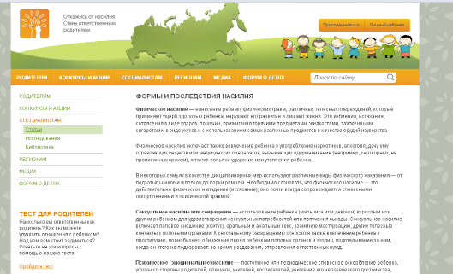

Видеоролик Последствия сексуального насилия над детьми
http://www.sexrf.ru/тв-каналы/секс_и_здоровье/сексуальные_девиации/последствия_сексуального_насилия_над_детьми/#i0
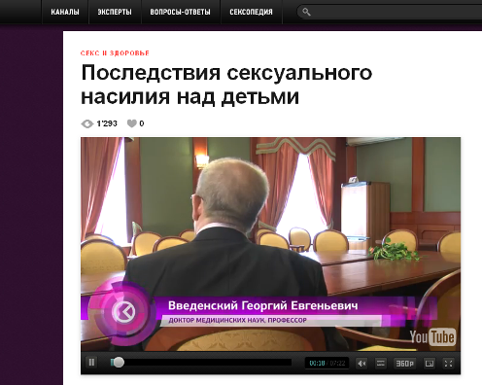

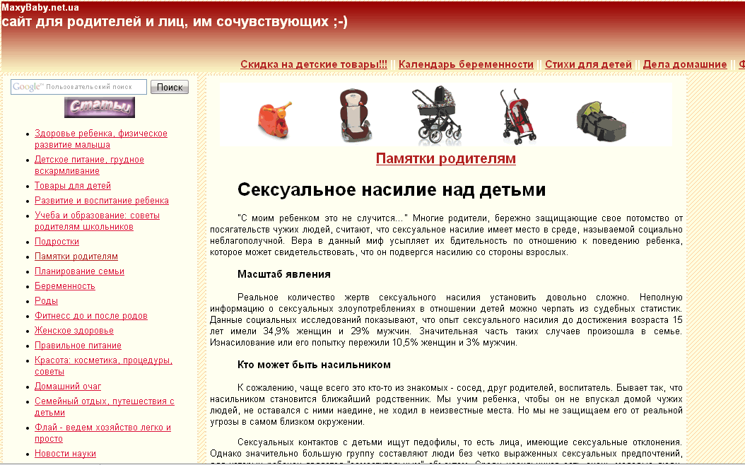
http://maxybaby.net.ua/index.php?loc=art_rem&art=sexual-abuse - Сексуальное насилие над детьми

Сексуальное насилие над детьми – чудовищное преступление. И наказание должно быть соответствующим (из видеоблога президента РФ- Медведева Д.А.) - http://blog.kremlin.ru/post/164?page=6
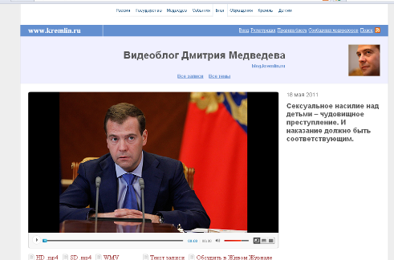

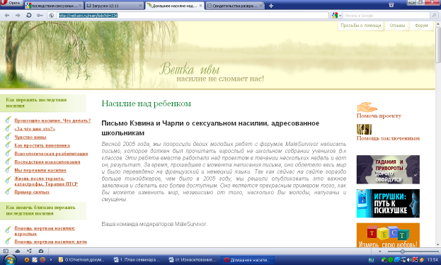
http://vetkaivi.ru/main/kids?id=134 – Как пережить насилие

